G2Sveučilište u Zagrebu
Fakultet organizacije i informatike
Pavlinska 2, 42000 Varaždin

Obrazac za zadaću na predmetu "Uzorci dizajna"

Ime i prezime studenta/ice: ______________Lukas Krištić__________________________

Matični broj: _____________43434/14-R______________

Dio A. Osnovni podaci o zadaći

R.br. | Pitanje | Odgovor
1. | Grupa na seminaru: | G2
2. | Broj i naziv zadaće: | 1 | Iznajmljivanje električnih vozila
3. | Procjena vremena za realizaciju bez decimala): | ___20___ sati
4. | Procjena % završenosti (bez decimala): | __70_ / 100%
5. | Procjena bodova za izradu zadaće ( 1 decimala): | ___7.5__ / (DZ1 - 12, DZ2 – 13, DZ3 – 15)
6. | Žalim prezentirati zadaću: | __DA__ DA / NE ____
7. | Koji dijelovi iz opisa zadaće nisu realizirani: | Nije realiziran skupni način programa i nije realizirana aktivnost 4, te uzorak abstract factory je samo posložen ali nije u funkciji
8. | Postoji li dio zadaće koji vrijedi posebno istaknuti i zašto: | NE
9. | Postoje li dijelovi zadaće koji imaju pogrešku u radu i koje: | NE
10. | Da li ste koristili posebne biblioteke u realizaciji zadaće izvan spomenutih na nastavi: | NE
11. | Da li ste koristili programska rješenja ili dijelove programskog koda od drugih kolega: | NE

Dio B. Dokumentacija rješenja zadaće

Naziv uzorka dizajna | Klase koje sudjeluju u uzorku dizajna | Opis razloga odabira uzorka dizajna
Singleton | Tvrtka | Radi se o jednoj tvrtki
Factory Method | AktivnostiConcreteCreator,  CjenikConcreteCreator  KapacitetLokacijaConcreteCreator  LokacijeConcreteCreator  OsobeConcreteCreator  VozilaConcreteCreator  EntitetiCreator | Uzorak sam koristio kod učitavanja podataka u program, svaki entitet ima svoj ConcreteCreator koji raspoređuje podatke za svaki produkt, svi ConcreteCreatori nasljeđuju Abstraktnu klasu EntitetCreator koja ima listu proizvoda/entiteta i metodu za čitanje iz datoteke
Abstract Factory | ConcreteFactoryProgram  IAbstractProgram  IAbstractVrstaPrograma  InteraktivniProgramConcrete  SkupniProgramConcrete | IAbstractProgram je interface sa metodama za factory(imaju dvije), ConcreteFactoryProgram incijalizira nove vrijednosti produkata(skupniProgram i InteraktivniProgram) te ih vraća nazad  IABstractVrstaPrograma je također interface koji ima metodu pokreniProgram i ostali jos produktiSkupni i Interaktivni koji impementiraju sučelje IAbstractVrstaPrograma te svaka ima svoje metore za rad programa

Dio C. Opis promjena u odnosu na prethodnu zadaću (osim kod 1. zadaće)

Dio D. Dijagram klasa s naglašavanjem klasa koje sudjeluju u pojedinom uzorku dizajna

Factory Method i klasa Tvrtka je Singleton
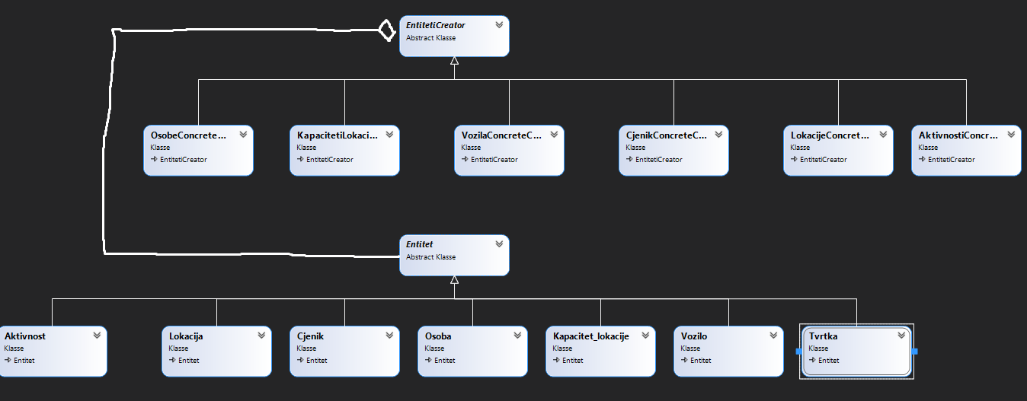

Tvrtka Singleton

